**EXMO. SR. PRESIDENTE DA CÂMARA MUNICIPAL DE SUMARÉ**

Indico ao Exmo. Sr Prefeito Municipal, e a ele ao departamento competente no sentido de providenciar **a limpeza da área pública na Rua Genoveva Lisboa em frente ao N° 357 no Bairro Orquídea.**

A indicação se faz necessária devido aos vários pedidos dos moradores pelo acumulo de lixo que vem aumentando.

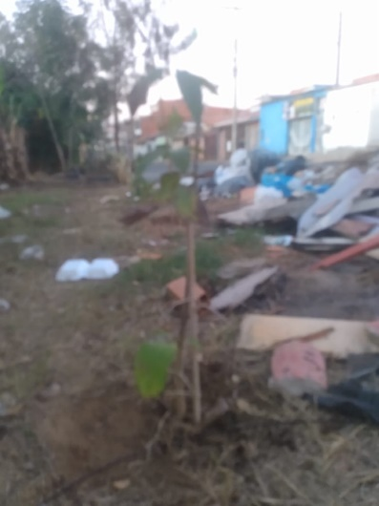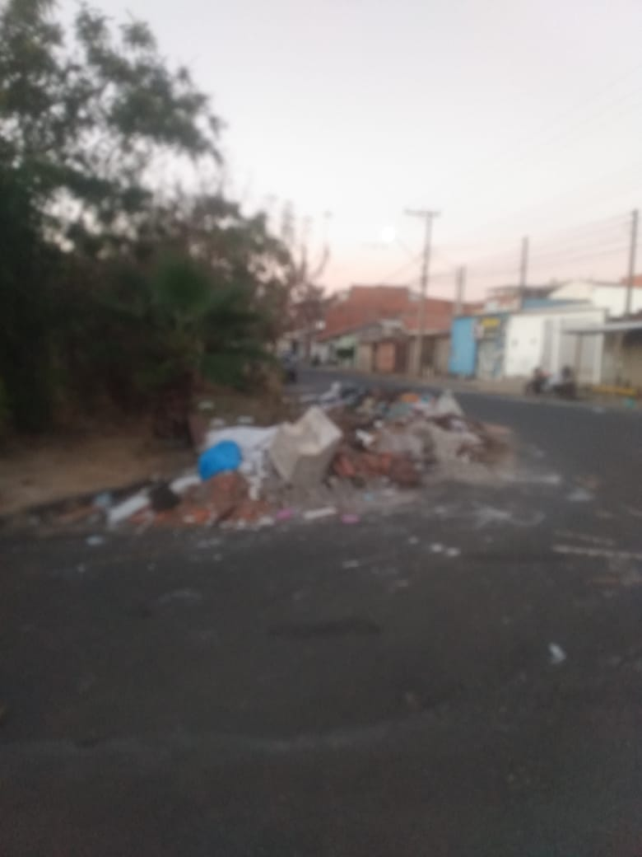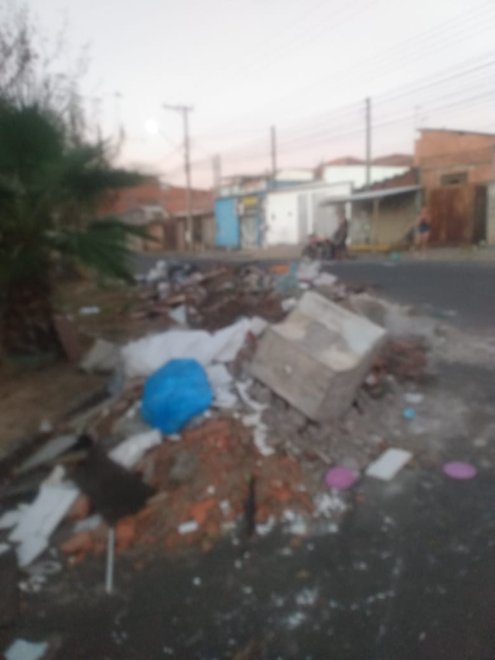

Sala das Sessões, 24 de maio de 2021

